任务目的

* 熟悉 CSS transform 各项子属性
* 理解 CSS transform 2D 变形

任务描述

通过 CSS transform 实现如 设计图 中所示效果，要求达到对设计稿的百分百的还原。  
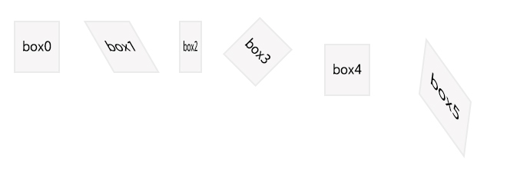

[下载设计图源文件](http://jadyoap.bj.bcebos.com/ife%2F%E4%BB%BB%E5%8A%A1%E4%BA%8C%E8%AE%BE%E8%AE%A1%E7%A8%BF.psd)

* 其中，你应当实现的变换效果已经在 Psd 中标明  
  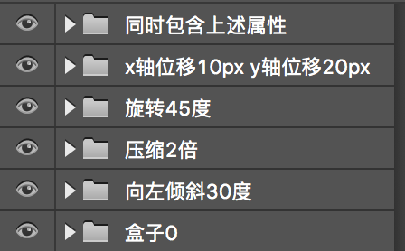

任务注意事项

* 注意不同浏览器中的兼容性
* 请注意代码风格的整齐、优雅
* HTML 及 CSS 代码结构清晰、规范
* 代码中含有必要的注释

在线学习参考资料

* [CSS3 新特性兼容方法总结](https://www.cnblogs.com/jesse131/p/5441199.html)
* [CSS3 2D 转换](http://www.w3school.com.cn/css3/css3_2dtransform.asp)
* [CSS Transforms Module](https://www.w3.org/TR/css-transforms-1/)
* [CSS3 中的变形 transform详解](https://www.cnblogs.com/afighter/p/5726888.html)